一、規劃說明
藥癮本身就具有相當的特殊性，有時候可直接被視為是一種自我毀滅、甚或是自殺行為。藥癮者比一般人容易出現自殺行為以及自殺想法，這種情形可能來自於藥癮會對人際關係與社交網絡發生不良影響、降低工作表現、導致社交隔絕等。藥癮本身也可能會增加衝動性、導致情緒障礙，進而增加自殺行為發生的可能性。透過本次所舉辦的教育訓練專業知能研習，盼能精進藥癮治療人員對於此疾病之敏感度、瞭解其治療方式與對此族群工作之專業知能，增加治療處遇之品質，以協助藥癮共病防治。
二、指導單位：衛生福利部、彰化縣衛生局
三、主辦單位：鹿東基督教醫院
四、參加對象：藥癮治療相關單位執行藥癮醫療之專業人員優先，共50名。
五、辦理日期與時間：115年05月14日(星期四)，08:00-17:30
六、辦理地點：彰基國際培訓中心B1-愛廳(彰化市建寶街20號B1)
七、課程學分：藥癮治療專業人員繼續訓練時數(時數視申請後由審核單位核發而定)
八、報名方式：115年05月07日前，請至連結表單或掃描QR code報名。
https://forms.gle/R4p4b44bgnWhedGT6

(額滿時截止報名，後續會寄發錄取通知與相關資訊，
請留意信箱訊息；若報名人數過多，藥癮治療相關單
位執行藥癮醫療之專業人員優先錄取。恕不接受現場報名)

時間 | 課程內容 | 講師
08:00-08:20 | 學員報到
08:20-08:30 | 主持人致詞 | 鹿東基督教醫院 院長  邱南英 醫師
08:30-10:30 | 創傷、失落、自我譜出的曲-  談高風險自殺個案 | 陳得惠 心理師
10:30-10:40 | 休息一下
10:40-12:30 | 簡介常見濫用藥物相關中毒及其治療 | 中國附醫成癮防治精神科暨藥酒癮防治中心主任  洪崇傑醫師
12:30-13:30 | 享用午餐
13:30-15:20 | 藥癮治療與司法實務：給醫療人員的法律建議 | 程立民 律師
15:20-15:30 | 休息一下
15:30-17:30 | 成癮行為復發預防模式：理論與介入 | 黃耀興 職能治療師
17:30~ | 滿意度調查填答  賦歸
九、課程內容：

十、研習注意事項
(一)報名學員請勿缺席、遲到或早退。
(二)簽到退原則如下(簽到/退任一逾時即不得要求補簽到退):
1.簽到:請於報到時間準時報到並進行簽到，且第一堂課開始30分鐘內開放
簽到，逾時未簽者視同曠課。
2.簽退:務必於最後一堂課實際講課結束後20分鐘內簽退。
(三)報名學員請勿缺席、遲到或早退；全程參與教育訓練課程者於課程結束後發給研習證明；中途離開者依照實際參與課堂狀況核發相關學分數。
(四)課程結束後將送審衛生福利部，經審核通過，由「藥酒癮醫療個案管理系統」統一以系統寄送電子郵件『成癮治療人員訓練證明書』電子檔，主辦單位不另發紙本證書，請與會人員於報名時提供有效且可收件電子郵件俾利作業流程。
(五)課程中場休息時間由講師自由安排，敬請配合。
(六)本訓練活動供應午餐，會議場地內禁止攜帶與食用外食與飲料，僅能帶水進場(為響應環保請學員自備環保杯)，若有攜帶外食及飲料可放置於會場外(請遵從工作人員的指引放置)。
(七)報名不等於錄取課程，報名成功者會於課程開始前另寄E-MAIL通知；不接受現場報名。
(八)當日若不克參與，請於課程開始前 7 日來電或E-MAIL取消通知。

十一、聯絡窗口
聯絡單位：鹿東基督教醫院
聯絡人：黃美鳳 個案管理師
電話：04-7789595分機1148
E-mail：1740046@cch.org.tw

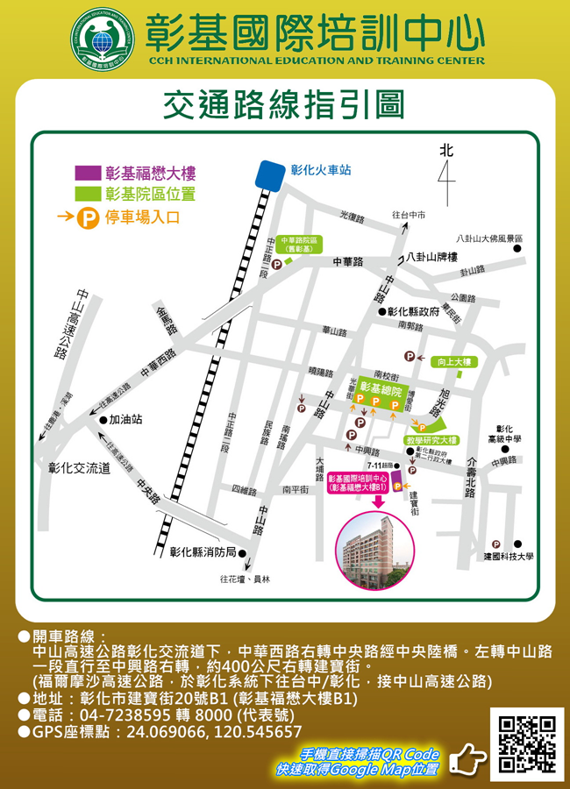
十二、交通資訊:

◎ 高鐵/台鐵
自台中新烏日站搭乘火車，於彰化火車站出站後，轉搭乘 6933公車，即可抵達。
◎ 公車
近彰化基督教醫院 : 6933 彰基醫院站。
◎ 自行開車
中山高速公路彰化交流道下，中華西路右轉中央路經中央陸橋，左轉
中山路一段直行至中興路右轉，約 400 公尺右轉建寶街即可抵達。
◎ 停車資訊
1.彰化福泰商務飯店停車場
地下室停車場，停車場收費標準一小時30元計收，不保證停車位。
2.飯店附近停車場-俥亭停車場
停車場收費標準一小時30元計收，不保證停車位。

